HƯỚNG DẪN SỬ DỤNG

# Đăng nhập vào supper admin và add new restaurant

Vào link của trang web, chương trình sẽ có giao diện bên dưới. Sau đó thực hiện đăng nhập với quyền Supper admin

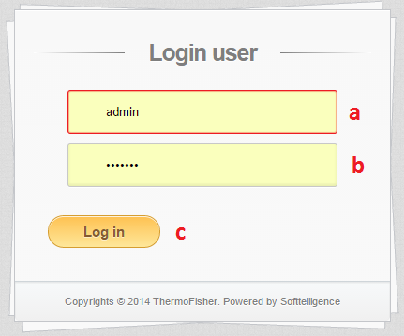

* 1. Nhập user
  2. Nhập pass
  3. Bấm vào nút “Log in”
  4. Sau khi đăng nhập thành công, bạn click vào Add new user trên menu bên trái để thực hiện đăng ký một User restaurant

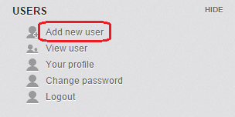

Xuất hiện giao diện add new restaurant

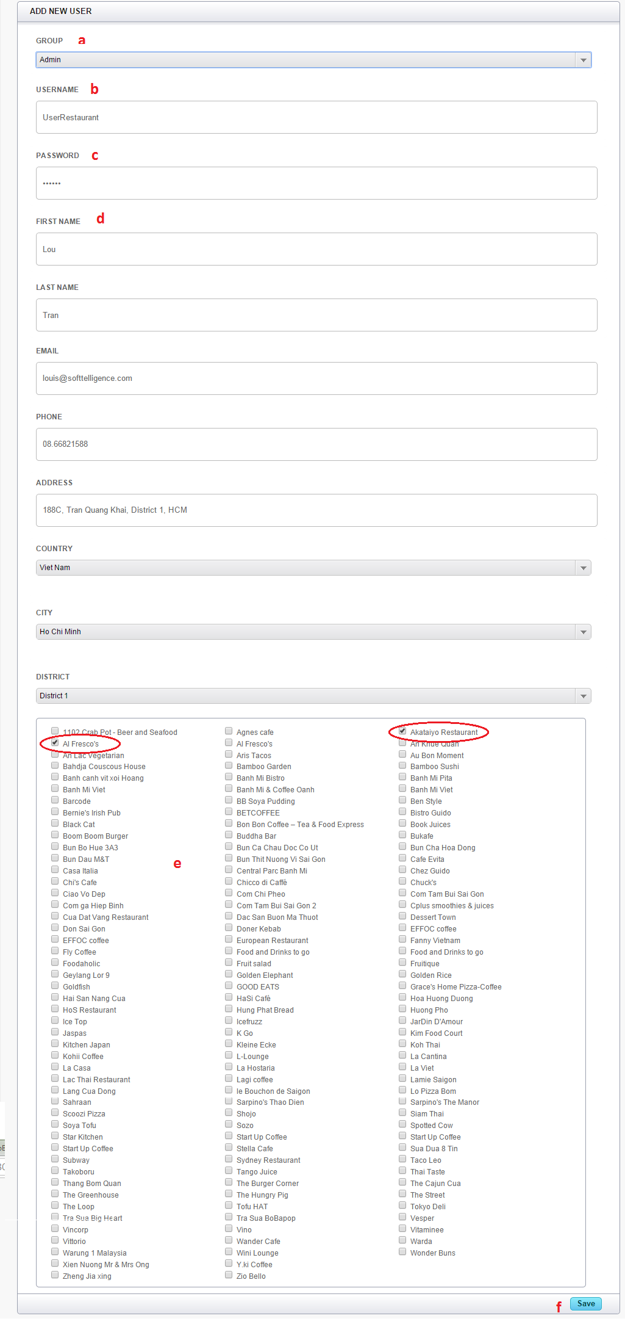

1. Bạn chọn GROUP là “Admin”. Đây là phân quyền cho restaurant
2. Bạn cấp cho Username để đăng nhập vào hệ thống
3. Cấp một mật khẩu cho username này
4. Bạn nhập những thông tin cần thiết cho user
5. Bạn chọn nhà hàng để user này quản lý. Đây là 2 nhà hàng đã chọn và sau khi user này đăng nhập sẽ chỉ được quyền quản lý 2 nhà hàng này
6. Bạn click “Save” để thực hiện việc đăng ký một user mới với quyền restaurant. Dưới đây là user restaurant vừa thêm

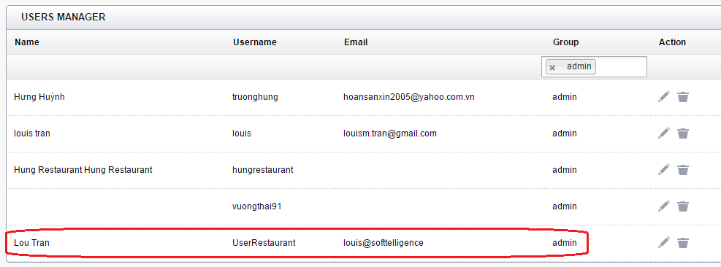

Đăng ký user restaurant thành công. Bạn có thể đăng nhập với user này

# Đăng nhập vào user restaurant

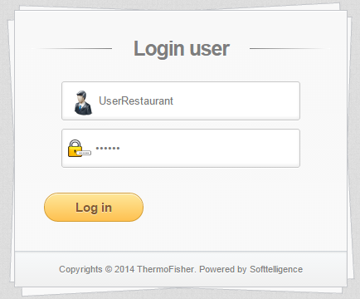

Sau khi đăng nhập thành công chương trình sẽ có giao diện như sau

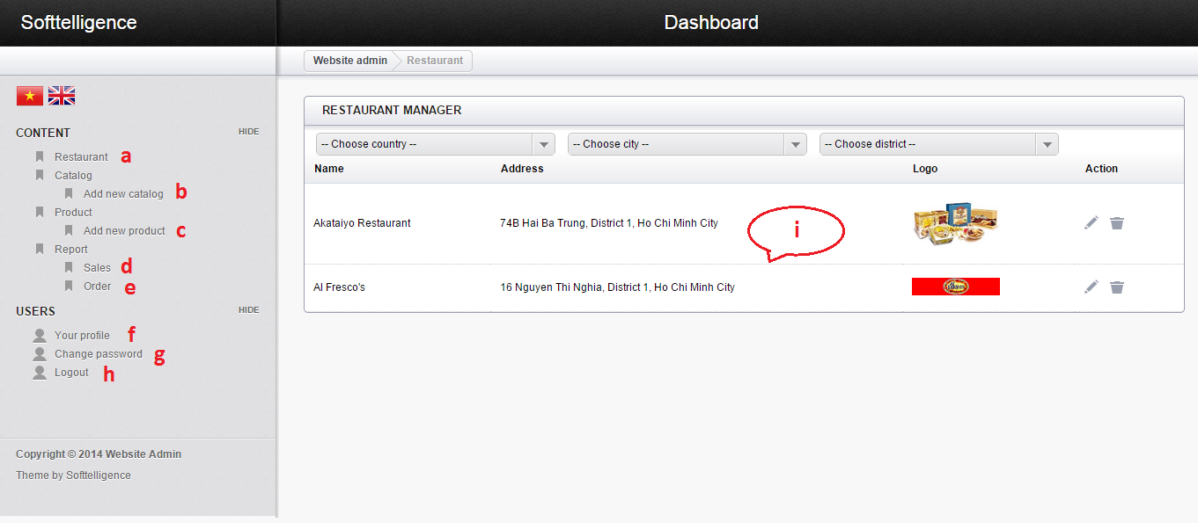

1. Restaurant: Quản lý nhà hàng
2. Catalog: Quản lý danh mục món ăn của từng nhà hàng, thực hiện thêm mới 1 catalog
3. Product: Quản lý danh sách sản phẩm. Thêm mới một sản phẩm/ món ăn vào catalog của từng nhà hàng
4. Sales: thống kê số lượng sản phẩm/ món ăn đã bán theo từng sản phẩm/ món ăn
5. Order: thống kê số lượng sản phẩm/ món ăn đã bán theo từng hóa đơn đã được order
6. Your profile: Cập nhật thông tin cá nhân
7. Change password: Thay đổi mật khẩu mới
8. Logout: đăng xuất khỏi hệ thống
9. Danh sách nhà hàng cần quản lý

# Restaurant

Bấm vào menu Restaurant bên trái sẽ hiển thị giao diện quản lý nhà hàng

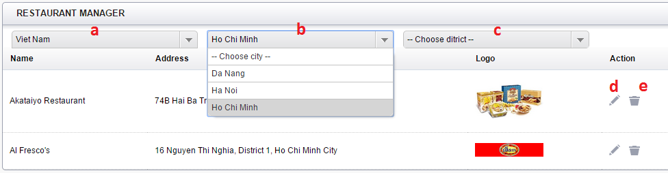

* 1. Lọc nhà hàng theo quốc gia. Bấm vào thì danh sách quốc gia sẽ được sổ ra và bạn chọn quốc gia theo ý muốn.
  2. Lọc nhà hàng theo thành phố của quốc gia đó
  3. Lọc nhà hàng theo quận/ huyện của thành phố
  4. Cập nhật nhà hàng: bấm vào biểu tượng này bạn sẽ được chuyển sang trang sửa thông tin nhà hàng khi bạn cần cập nhật thông tin
  5. Xóa nhà hàng: bấm vào biểu tượng này bạn sẽ thực hiện xóa nhà hàng tại dòng đã chọn

### 2.1. Cập nhật nhà hàng

### Khi bạn click vào biểu tượng Sửa thì hệ thống chuyển sang giao diện cập nhật thông tin nhà hàng như sau

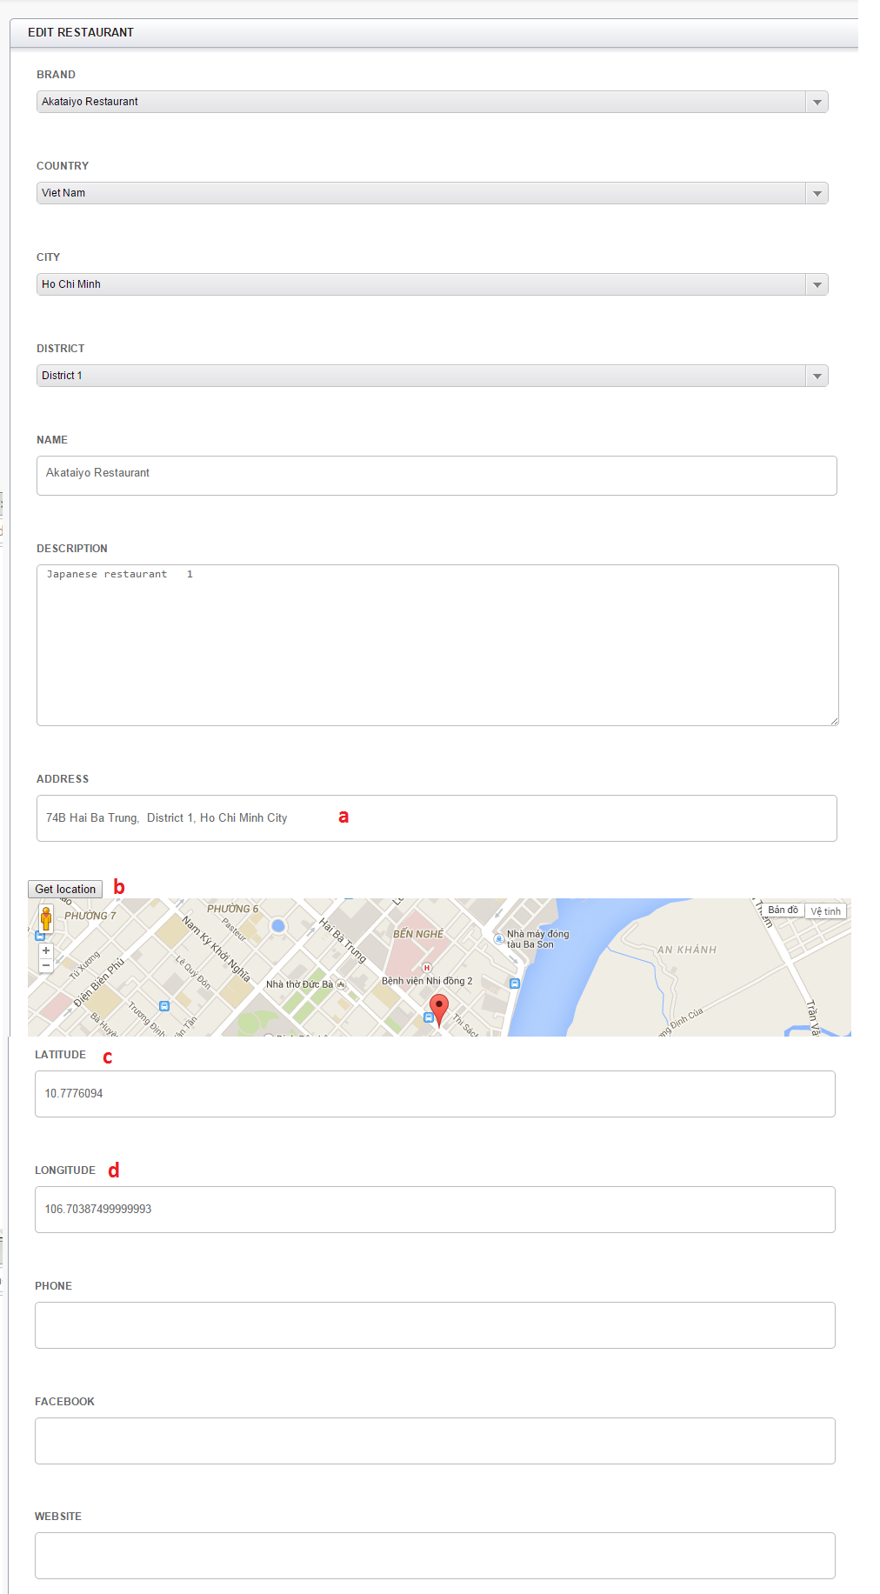

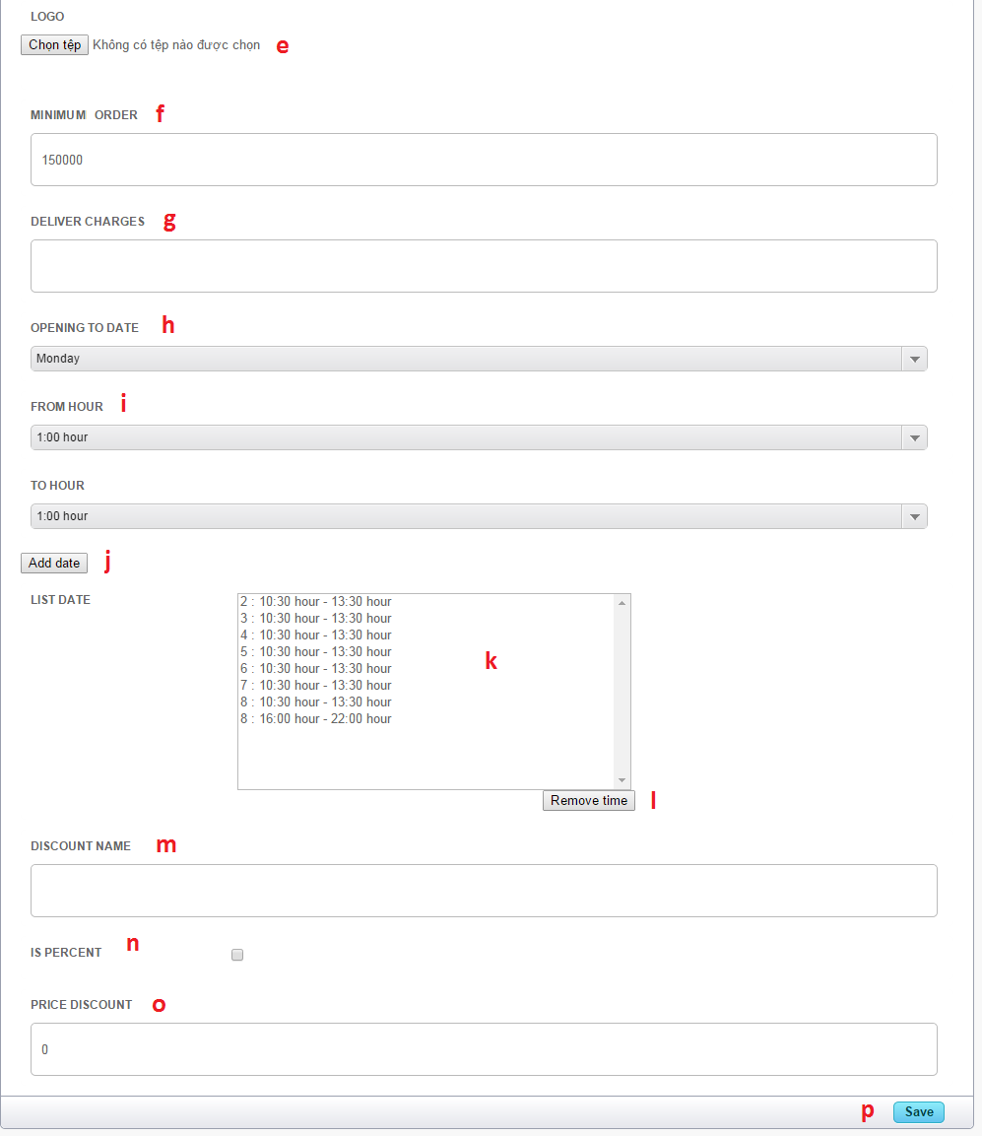

Bạn nhập những thông tin cần chỉnh sửa. Ví dụ một số thông tin sau

1. Bạn nhập vào 1 địa chỉ chính xác
2. Click vào Get location: thì trên bản đồ sẽ load vị trí theo địa chỉ bạn vừa nhập. Bạn có thể kéo biểu tượng màu đỏ sang vị trí chính xác hơn với địa điểm của bạn
3. Vĩ độ được tự động phát sinh theo vị trí địa điểm đã chọn trên bản đồ
4. Kinh độ được tự động phát sinh theo vị trí địa điểm đã chọn trên bản đồ
5. Chọn logo cho nhà hàng
6. Nhập giá tối thiểu để có thể order
7. Nhập phí vận chuyển hàng
8. Chọn ngày hoạt động cho nhà hàng
9. Chọn giờ hoạt động trong ngày gồm giờ bắt đầu và giờ kết thúc
10. Click vào “Add date” để thêm thòi gian hoạt động vào danh sách
11. Danh sách thời gian hoạt động của nhà hàng
12. Click vào “Remove time” để xóa khoảng thời gian bạn đã chọn để thực hiện xóa ra khỏi danh sách
13. Nhập tên chương trình khuyến mãi/ giảm giá. Ví dụ “Noel giảm 50% từ ngày 12/12 – 25/12”
14. Nếu bạn click để chọn hình thức giảm giá theo % thì nhập số phần trăm giảm giá bên dưới. Nếu không chọn bạn có thể nhập số tiền giảm bên dưới
15. Nhập số phần trăm giảm giá hoặc số tiền cần giảm tùy theo trường hợp bạn có click “Is percent” hay không.
16. Cuối cùng bạn click Save. Chương trình sẽ lưu thông tin đã chỉnh sửa, sau đó quay về trang danh sách nhà hàng

### 2.2. Xóa nhà hàng

Khi bạn chọn biểu tượng xóa thì một thông báo được hiện ra

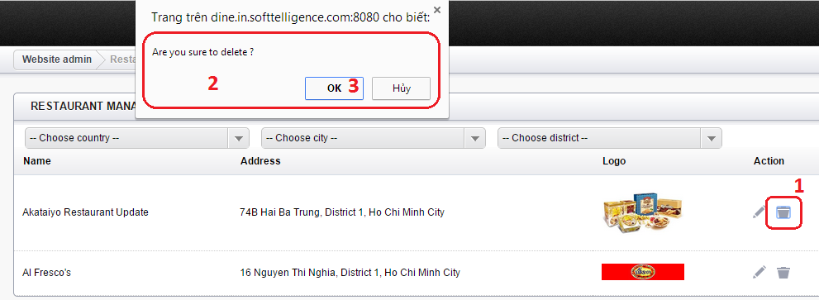

Bạn click vào “OK” nếu thật sự muốn xóa. Lưu ý khi xóa cần cân nhắc thật kĩ, dữ liệu bị xóa sẽ không phục hồi lại được.

# Catalog

### 3.1. Xem danh sách catalog

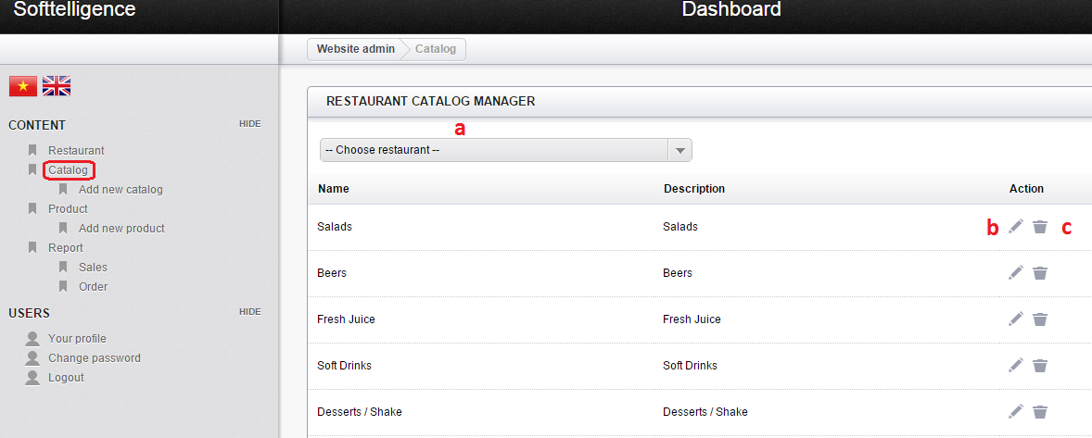

1. Chọn nhà hàng cần lọc danh sách catalog
2. Biểu tượng cây bút là cập nhật catalog
3. Biểu tượng thùng rác là xóa catalog ra khỏi danh sách catolog

### 3.2. Thêm catalog

Bạn click vào “Add new catalog” sẽ có giao diện bên dưới, bạn chọn nhà hàng, nhập name và mô tả, sau đó bấm “Save” để lưu lại thông tin.

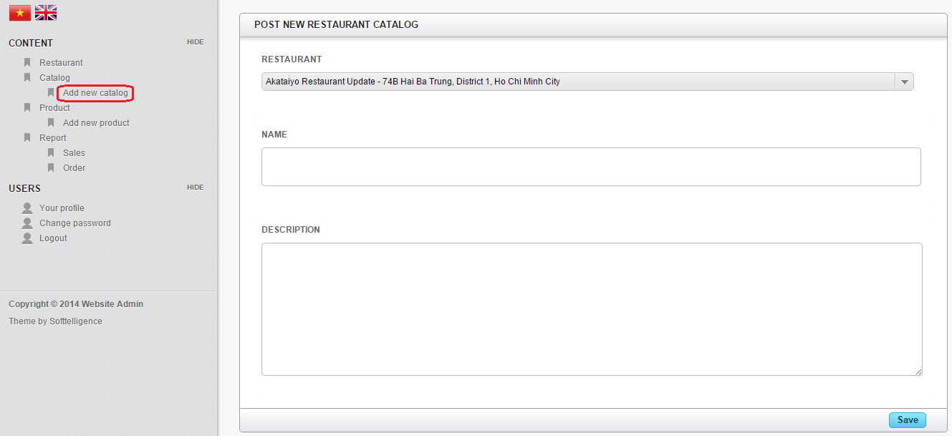

### 3.3. Sửa catalog

Bạn click vào biểu tượng cây bút để thực hiện việc cập nhập thông tin catalog. Tương tự với thêm bạn nhập thông tin cần sửa sau đó bấm “Save” để lưu thông tin.

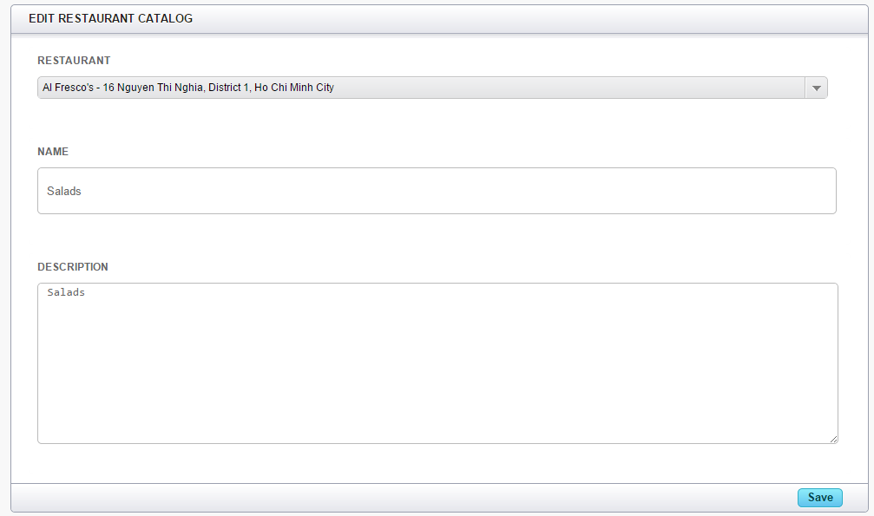

### 3.4. Xóa catalog

Bạn click vào biểu tượng thùng rác thực hiện xóa một catalog

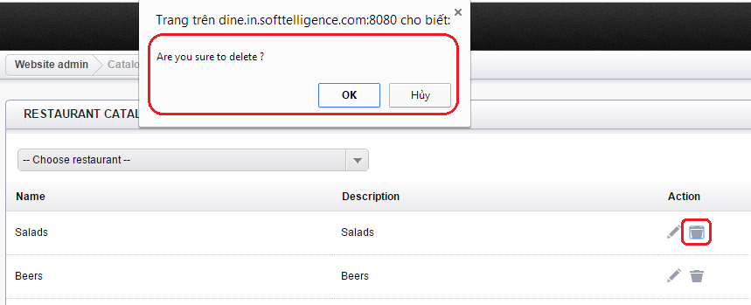

Bạn click vào “OK” nếu thực sự muốn xóa. Chú ý dữ liệu đã xóa không thể phục hồi lại nên bạn cần cân nhắc thật kĩ

# Product

### 4.1. Xem và tìm kiếm product

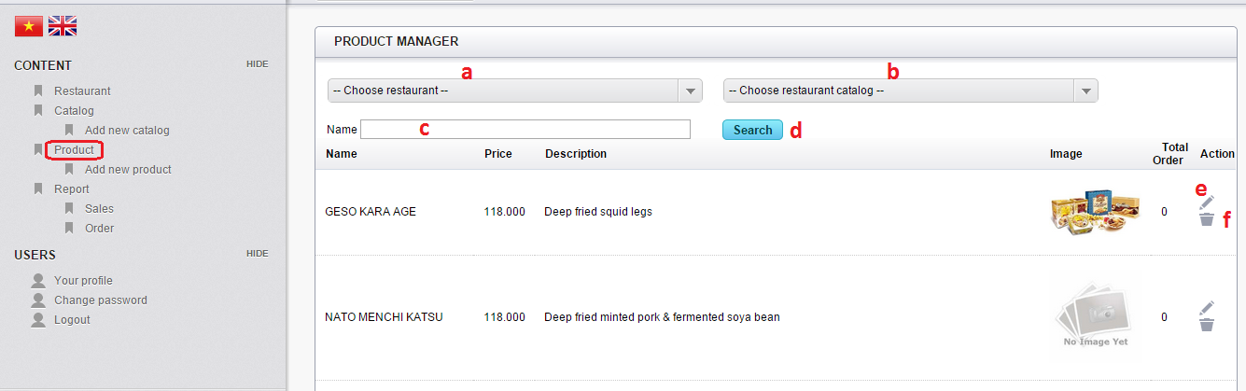

1. Chọn nhà hàng cần tìm kiếm product
2. Chọn catalog
3. Nhập name product
4. Click vào “Search” để thực hiện việc tìm kiếm sau khi chọn thông tin ở a/ b/ c
5. Biểu tượng cây bút là cập nhật thông tin product
6. Biểu tượng thùng rác là xóa product ra khỏi danh sách

### 4.2. Thêm product

Bạn click vào “Add new product” trên menu bên trái, hệ thống có giao diện thêm catalog như sau

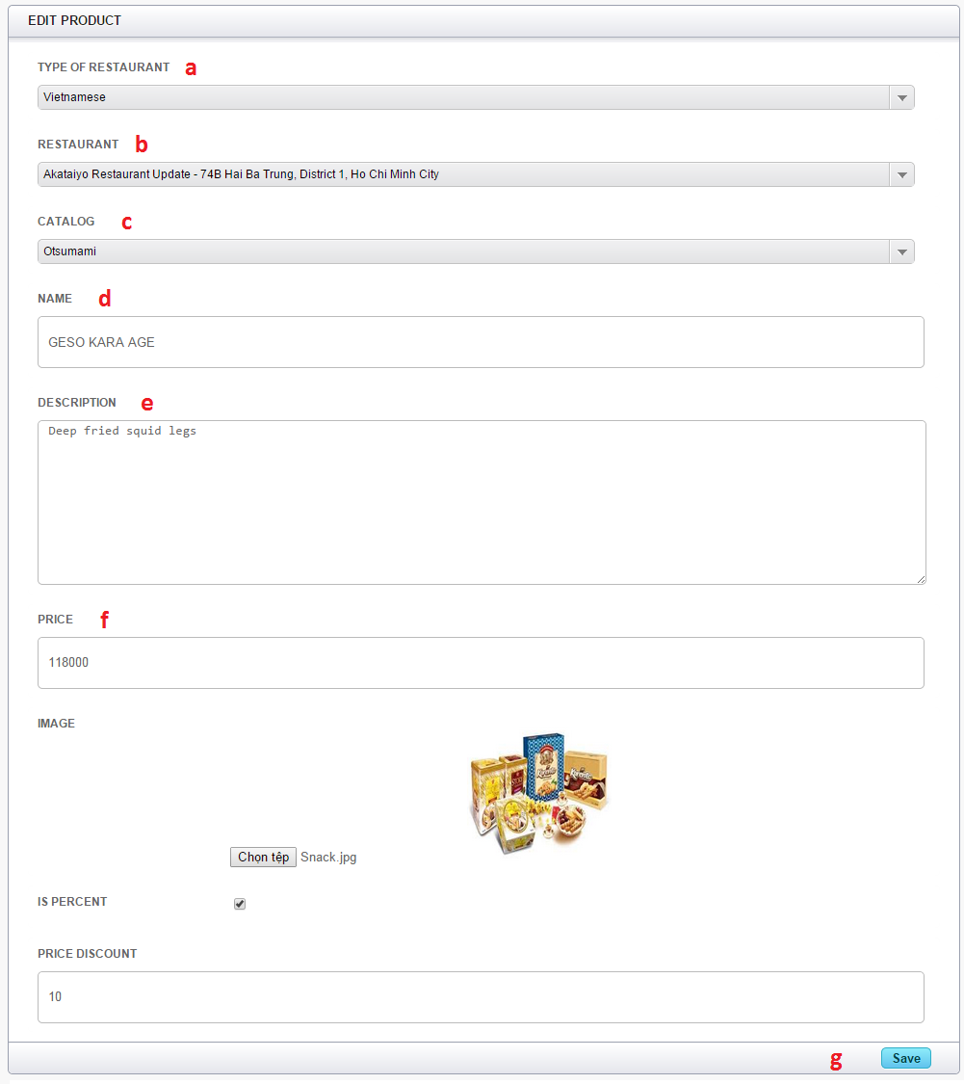

1. Chọn vùng đặc trưng cho product cần thêm
2. Chọn nhà hàng cần thêm product
3. Chọn catalog
4. Nhập tên product
5. Nhập mô tả product
6. Nhập giá cho product. Tương tự cho chọn hình ảnh hiển thị. Check phần trăm khuyến mãi hay không. Nhập số phần trăm khuyến mãi hoặc giá tiền khuyến mãi
7. Click “Save” để lưu lại thông tin. Sau khi save sản phẩm được hiển thị trong danh sách product

### 4.3. Sửa product

Bạn click vào biểu tượng sửa (cây bút) hệ thống sẽ chạy sang page cập nhật thông tin của product tương tự với thêm product.

### 4.4. Xóa product

Bạn click vào biểu tượng xóa (thùng rác) thì thông báo được hiện ra hỏi bạn có chắc chắn xóa không

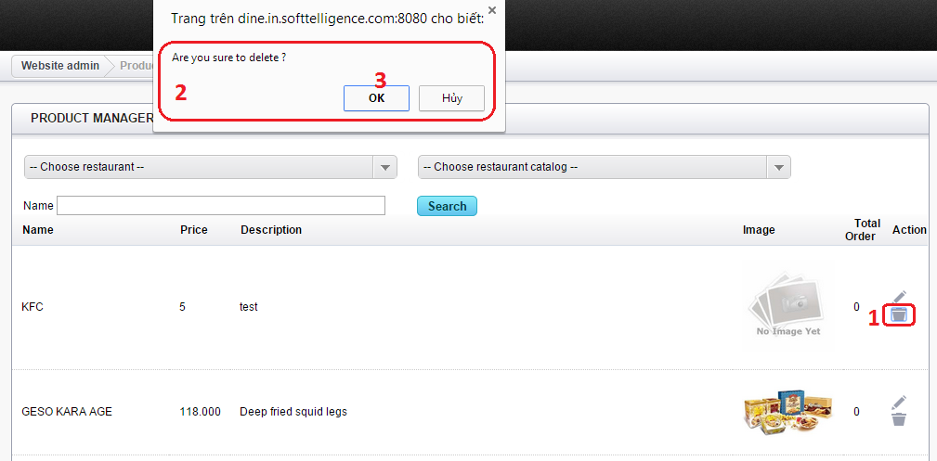

Bạn click vào “OK” nếu thật sự muốn xóa. Lưu ý khi xóa cần cân nhắc thật kĩ, dữ liệu bị xóa sẽ không phục hồi lại được.

# Sales

Bạn click vào “Sales” hệ thống sẽ tự động thống kê danh sách các product đã bán và số lượng đã bán theo từng product

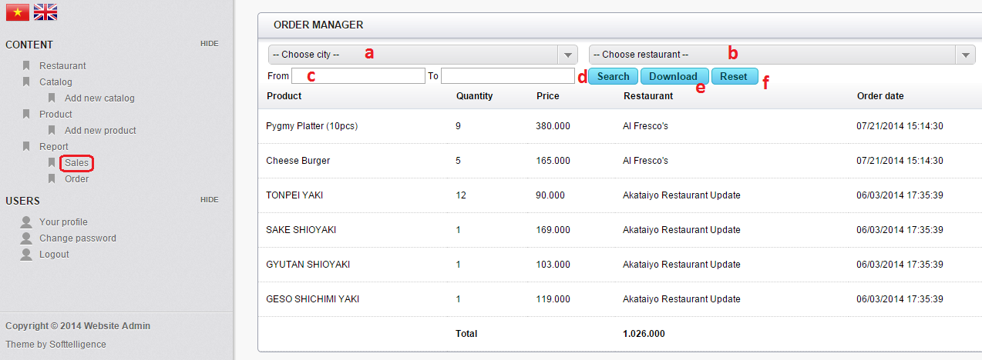

1. Chọn city
2. Chọn nhà hàng
3. Chọn tìm kiếm từ ngày nào đến ngày nào
4. Click vào nút “Search” để thực hiện tìm kiếm theo những thông tin vừa chọn ở a/b/c
5. Click vào “Download” để lưu lại danh sách product trên màn hình vào file excel và được down về máy chủ
6. Click vào “Reset” quay về dữ liệu ban đầu trước khi thực hiện tìm kiếm

# Order

Bạn click vào “Order” hệ thống sẽ tự động thống kê danh sách đơn hàng đã được order từ khách hàng

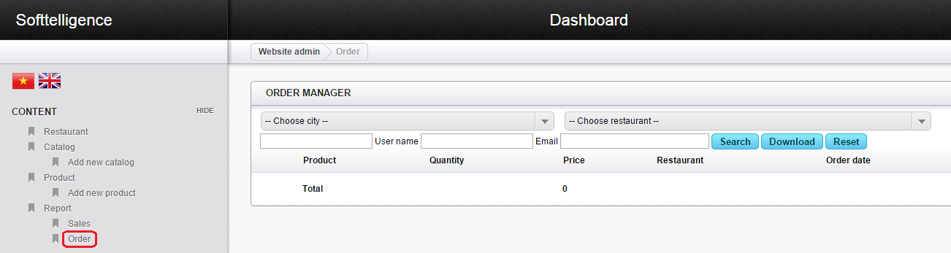

# Your profile

Bạn click vào “Your profile” trên menu bên trái hệ thống sẽ hiển thị trang cập nhật thông tin cá nhân. Trang này rất đơn giản, bạn nhập thông tin cần cập nhật và chọn “Save” để lưu lại.

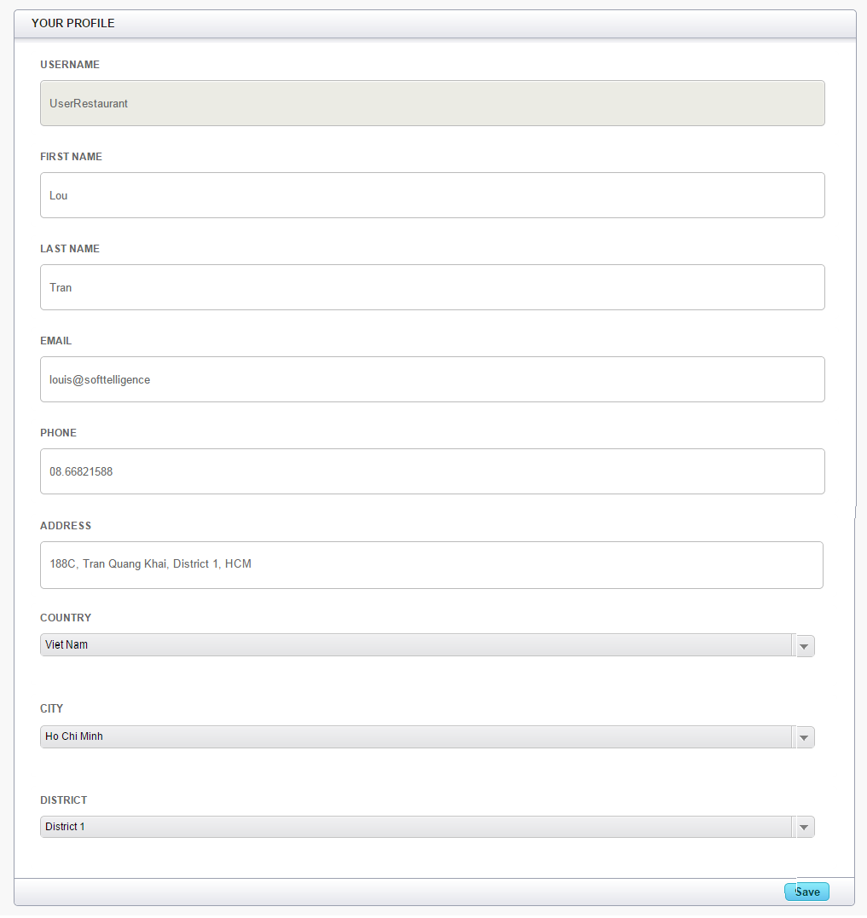

# Change password

